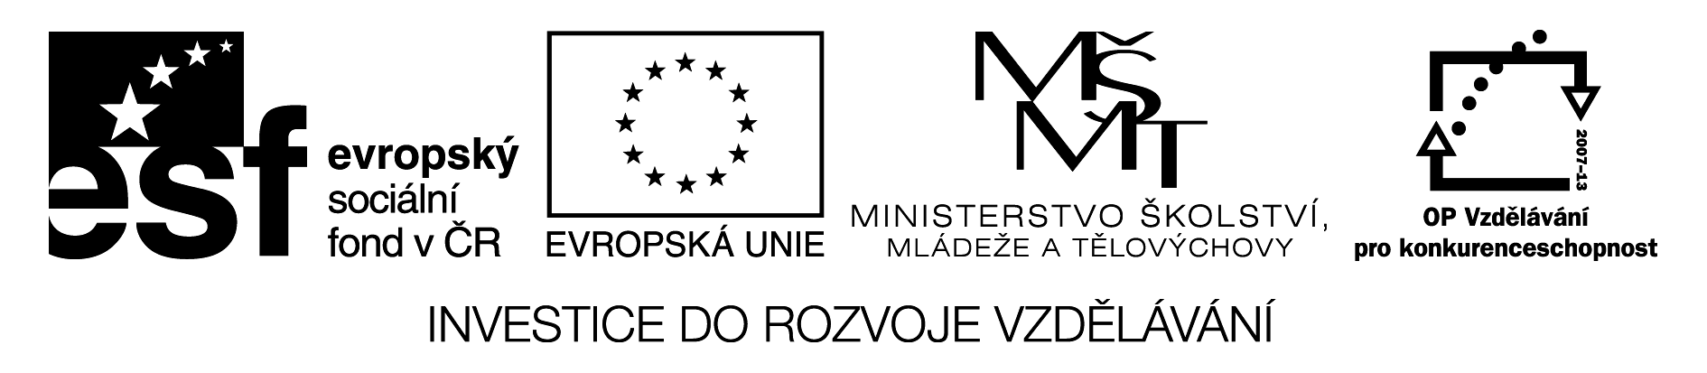
TO BE – BÝT (kladné věty) – pracovní list

Já jsem – I am I´m My jsme - we are we´re
Ty jsi – you are you´re Vy jste – you are you´re
On je – he is he´s Oni jsou – they are they´re
Ona je – she is she´s
To je – it is it´s

- Přelož:
my jsme - oni jsou - ona je - to je –
vy jste - on je - já jsem - ty jsi –

- Přiřaď správný tvar slovesa být (am, is, are)
classroom I her dog children
we Peter and Tom my book they
The Parkers window your cat Lucy
our car my friend you my mum
my parents apple their house he
people our teacher her pen his father
Mr. and Mrs. Lewis I and my brother she
one book three books dogs a dog
my friends my friend one house two houses
a glass three glasses ten children a child
two women a woman a man four men
a person four people twenty fish a fish

- Přelož věty:
Já jsem Amy.
Mojí sestře je šest let.
Naše auto je zelené.
Já a můj kamarád Tom jsme ve škole.
To je jeho pero.
Jejich učitel je dobrý.
Její deštník je červený.
Děti jsou doma.
Maminka a tatínek jsou v kuchyni.
Mickey je smutný.
Ty jsi z USA.
Naše kočka je na okně.
Ty a tvůj bratr jste v obchodě.
Sam a Toby jsou v kině.
Jablka jsou na stole.
Moji kamarádi jsou šťastní.
My jsme ve třídě.
Klíč:

Být
- we are, they are, she is, it is, you are, he is, I am, you are
- (po řádcích) is, am, is, are, are, are, is, are, are, is, is, is, is, is, are, is, are, is, is, is, are, is, is, is, are, are, is, is, are, are, is, are, is, is, are, is, are, are, is, are, is, is, are, is, are, are, is
Věty
I´m Amy.
My sister is six.
Our car is green.
I and my friend Tom are at school.
It´s his pen.
Their teacher is good.
Her umbrella is red.
Children are at home.
Mum and dad are in the kitchen.
Mickey is sad.
You ´re from the USA.
Our ca tis on the window.
You and your brother are at the shop.
Sam and Toby are in the cinema.
Apples are on the table.
My friends are happy.
We are in the classroom.
Použití učebního materiálu:
Pomocí úvodní části si žáci zopakují probíranou gramatiku a následně plní úkoly dle zadání. Procvičují gramatiku slovesa být – kladné věty. Vhodné rozložit do dvou vyučovacích hodin nebo ponechat část pracovního listu pro domácí přípravu.
Použité zdroje:
HUTCHINSON, Tom. Project. 3. vyd. Oxford: Oxford University Press, 2008, 79 s. ISBN 978-019-4764-148.

